* eclipse Myeclipse java weblogic

百度经验:jingyan.baidu.com

**方法/步骤**

1. 1

[[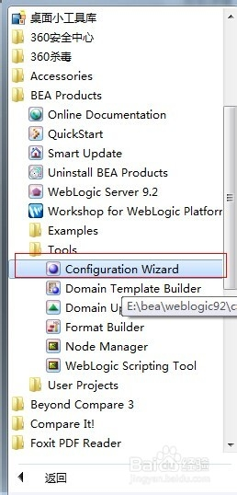](http://jingyan.baidu.com/album/f7ff0bfc72904e2e27bb136f.html?picindex=1)步骤阅读](http://jingyan.baidu.com/album/f7ff0bfc72904e2e27bb136f.html?picindex=1)

1. 2

[[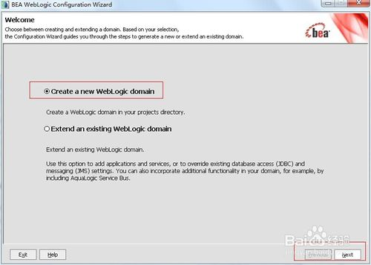](http://jingyan.baidu.com/album/f7ff0bfc72904e2e27bb136f.html?picindex=2)步骤阅读](http://jingyan.baidu.com/album/f7ff0bfc72904e2e27bb136f.html?picindex=2)

1. 3

[[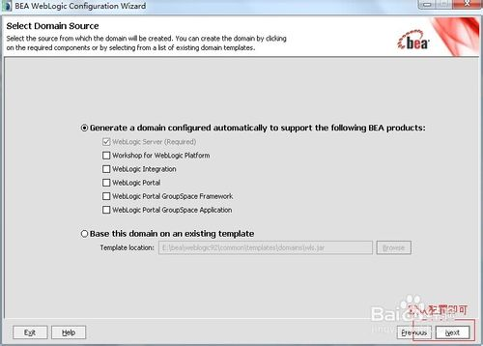](http://jingyan.baidu.com/album/f7ff0bfc72904e2e27bb136f.html?picindex=3)步骤阅读](http://jingyan.baidu.com/album/f7ff0bfc72904e2e27bb136f.html?picindex=3)

1. 4

[[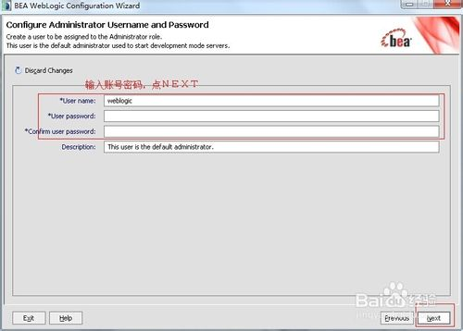](http://jingyan.baidu.com/album/f7ff0bfc72904e2e27bb136f.html?picindex=4)步骤阅读](http://jingyan.baidu.com/album/f7ff0bfc72904e2e27bb136f.html?picindex=4)

1. 5

[[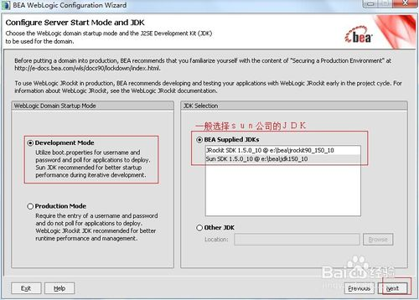](http://jingyan.baidu.com/album/f7ff0bfc72904e2e27bb136f.html?picindex=5)步骤阅读](http://jingyan.baidu.com/album/f7ff0bfc72904e2e27bb136f.html?picindex=5)

1. 6

[[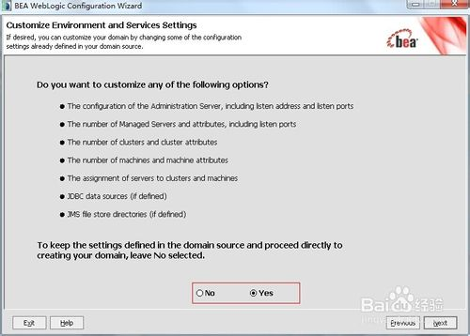](http://jingyan.baidu.com/album/f7ff0bfc72904e2e27bb136f.html?picindex=6)步骤阅读](http://jingyan.baidu.com/album/f7ff0bfc72904e2e27bb136f.html?picindex=6)

1. 7

[[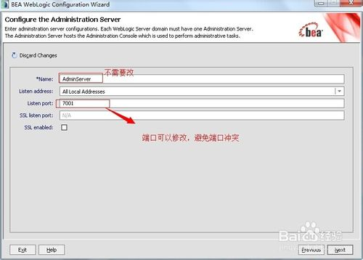](http://jingyan.baidu.com/album/f7ff0bfc72904e2e27bb136f.html?picindex=7)步骤阅读](http://jingyan.baidu.com/album/f7ff0bfc72904e2e27bb136f.html?picindex=7)

1. 8

这里会有多次选择框，均默认即可。一直到之后一个图，修改域名创建就可以了

[[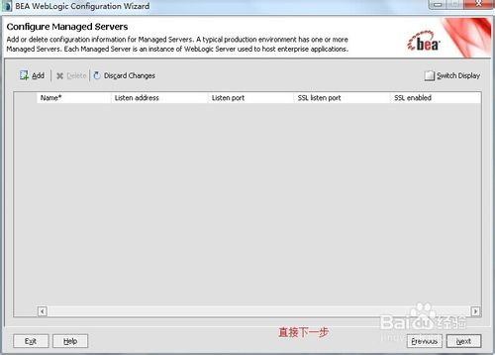](http://jingyan.baidu.com/album/f7ff0bfc72904e2e27bb136f.html?picindex=8)步骤阅读](http://jingyan.baidu.com/album/f7ff0bfc72904e2e27bb136f.html?picindex=8)

1. 9

创建完了可以启动域，来进行配置。

[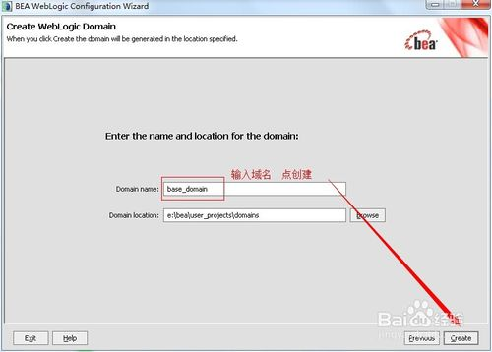](http://jingyan.baidu.com/album/f7ff0bfc72904e2e27bb136f.html?picindex=9)